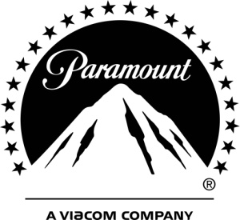

NUH: BÜYÜK TUFAN
(Noah)

Gösterim Tarihi: 03 Nisan 2014
Paramount Pictures ve Regency Enterprises Sunar
Bir Protozoa Pictures Yapımı
Bir Darren Aronofsky Filmi
“Noah”
Nuh: Büyük Tufan
Uygulayıcı Yapımcılar: Ari Handel, Chris Brigham
Yapımcılar: Scott Franklin, Darren Aronofsky, Mary Parent, Arnon Milchan
Senaryo: Darren Aronofsky & Ari Handel
Yönetmen: Darren Aronofsky

Oyuncu Kadrosu: Russell Crowe, Jennifer Connelly, Ray Winstone, Emma Watson, Anthony Hopkins ve Logan Lerman

Konu: Russell Crowe cesaret, fedakârlık ve umudu anlatan epik hikayeden esinlenen Nuh: Büyük Tufan’da başrolde... Film, vizyoner yönetmen Darren Aronofsky tarafından yönetildi.

Gösterim Tarihi: 3 Nisan 2014

JENERİĞİN SON HALİ DEĞİLDİR, DEĞİŞTİRİLEBİLİR.
‘Nuh: Büyük Tufan, bir Paramount Pictures filmidir.

